Учреждение образования
«БИП – Университет права и социально-информационных технологий»
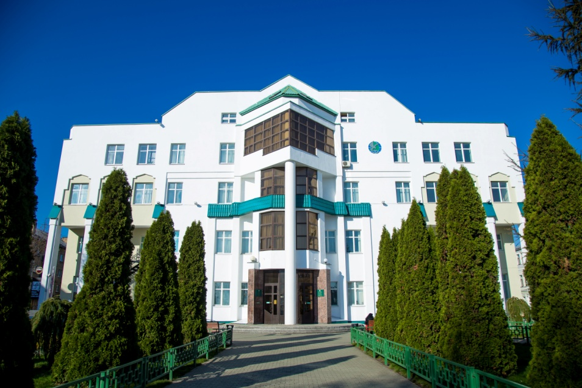
Могилёвский филиал

Престижное специализированное
учреждение высшего образования
Республики Беларусь по подготовке высококвалифицированных специалистов в области национального, международного права и экономики
НАШИ СПЕЦИАЛЬНОСТЬ:
ЭКОНОМИКА И УПРАВЛЕНИЕ
НА ПРЕДПРИЯТИИ (ЭУП)
СПЕЦИАЛИЗАЦИЯ – ЭКОНОМИКА И ПРАВОВОЕ ОБЕСПЕЧЕНИЕ ХОЗЯЙСТВЕННОЙ ДЕЯТЕЛЬНОСТИ КВАЛИФИКАЦИЯ – ЭКОНОМИСТ – МЕНЕДЖЕР
ДЛЯ ПОСТУПЛЕНИЯ
НА СПЕЦИАЛЬНОСТЬ (ЭУП)
АБИТУРИЕНТЫ СДАЮТ ЦТ:
- Математика
- Русский или белорусский язык
- Иностранный язык

СЕГОДНЯ НАШИ ВЫПУСКНИКИ:

талантливые руководители, ученые, педагоги, высококвалифицированные специалисты в исполнительных и распорядительных органах власти, судах и прокуратуре, органах внутренних дел и органах юстиции, налоговых органах, экономических службах организаций, банках, страховых компаниях и др.

ПРЕИМУЩЕСТВА
ОБУЧЕНИЯ В БИП:

- Высококвалифицированный профессорско-преподавательский состав
- Непрерывное совершенствование образовательного процесса
- Инновационные технологии в обучении
- Практикоориентированное обучение
- Площадка для проведения международных конференций, научно-практических семинаров
- Сотрудничество с учреждениями высшего образования Республики Польша, Российской Федерации, Украины

БИП – ЭТО Я!
БИП – ЭТО МЫ!
БИП – ЭТО ЛУЧШИЕ
ЛЮДИ СТРАНЫ!

ЮРИДИЧЕСКИЙ АДРЕС:
212030 г. Могилев, ул.Комсомольская, 5.

ТЕЛЕФОНЫ ДЛЯ СПРАВОК:
(8-0222) 78 45 05 – приёмная,
78-99 49 – приемная комиссия,
78 0 166 - начальник УМО,
77 02 19 – учебно-методический отдел
78 20 42 – кафедра экономики
+375 29 352 10 40
Электронная почта: bip-mog@mail.ru,
Сайт филиала: www.mogilev.bip-ip.by
Группа В контакте: vk.com/mogilevbip

